Отчет по выполнению индивидульного проекта. 6 этап

*Дисциплина: Операционные системы*

Кабанова Варвара Дмитриевна

Содержание

# 1 Цель работы

Научиться размещать двуязычный сайт на гитхаб

# 2 Выполнение лабораторной работы

В папке ~/work/study/2021-2022/Операционные системы/personal-project-/ config/_default вижу наличие многих файлов, один из которых- текстовый документ languages.yaml. Поработаем с ним (рис. 1)

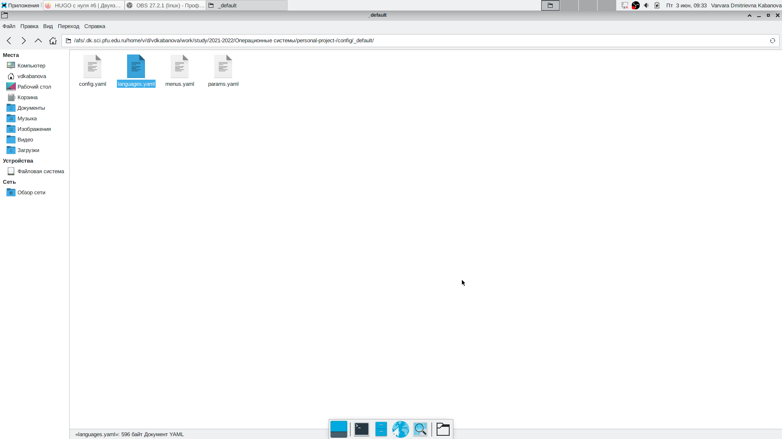

Рис. 1: рис.1

На сайте wowchemy.com узнаю, какой шифр имеют нужные мне языки (русский и английский) (рис. 2)

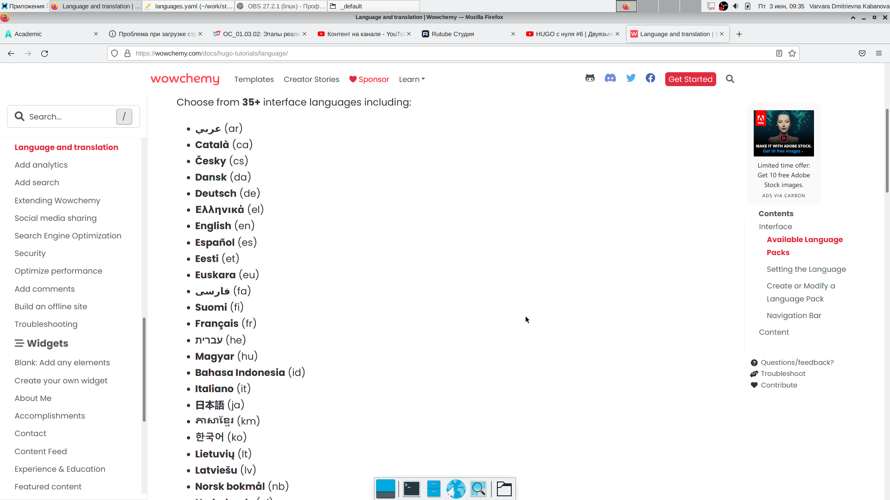

Рис. 2: рис.2

Вношу изменения в наш файл(рис.3)

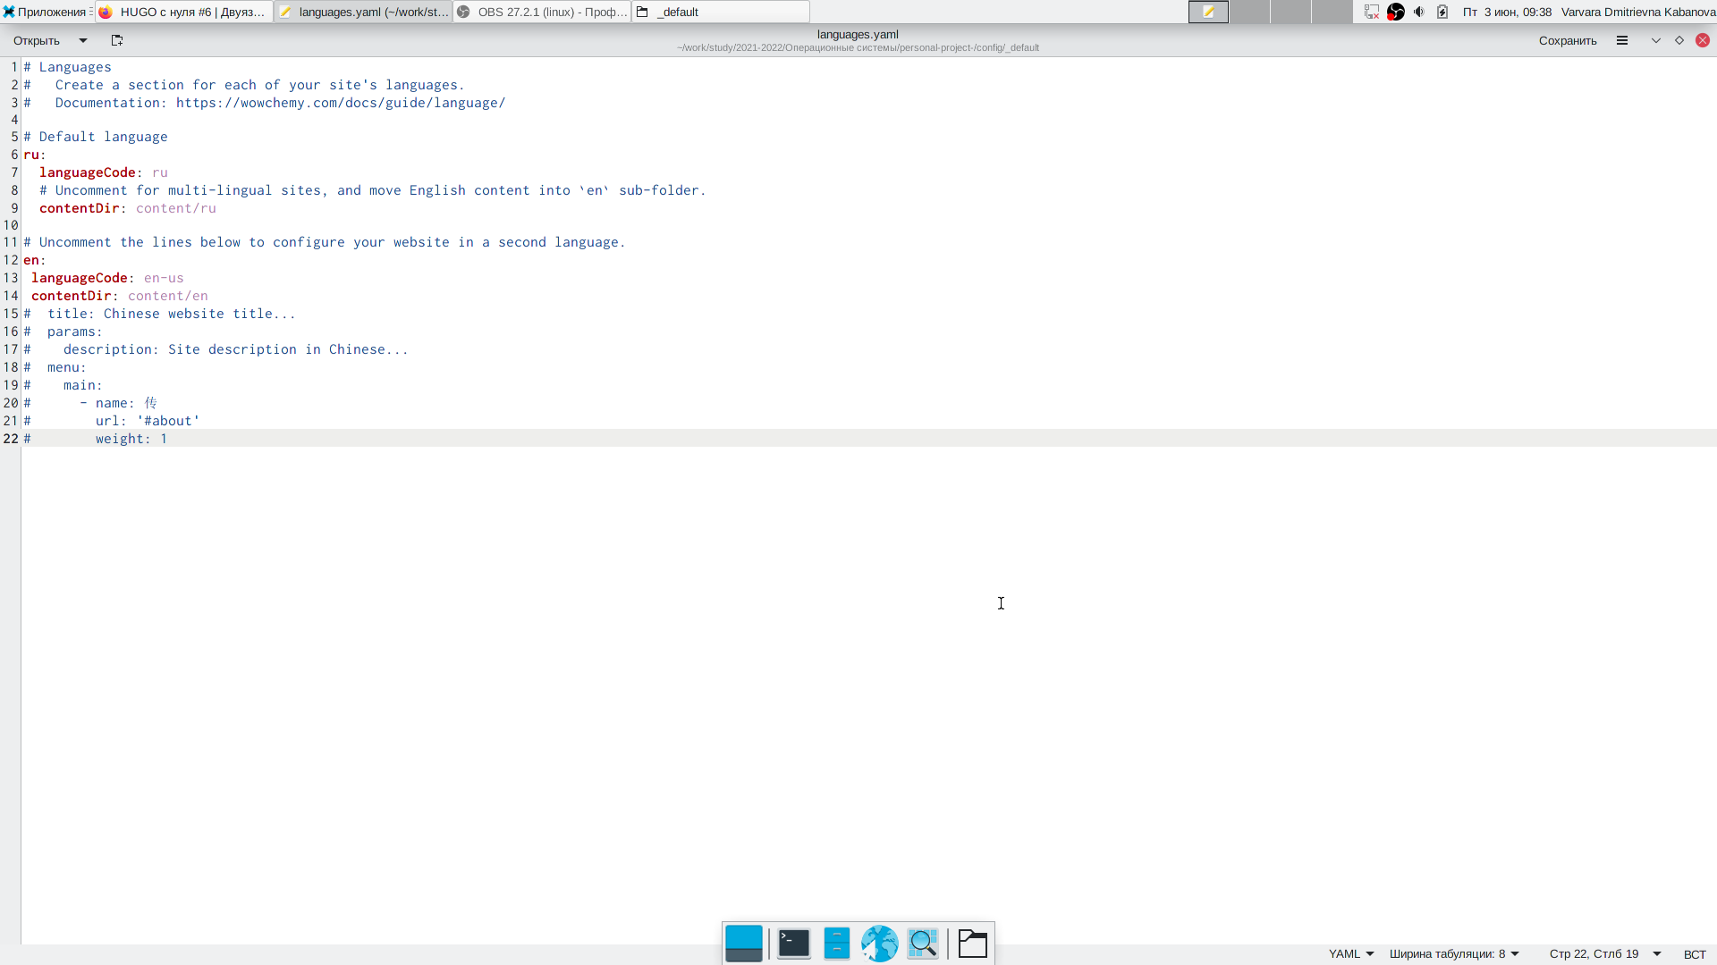

Рис. 3: рис.3

Создаю копию файла menus.yaml. Переименовываю ее в menus.ru.yaml, а сам файл в menus.en.yaml (рис.4)

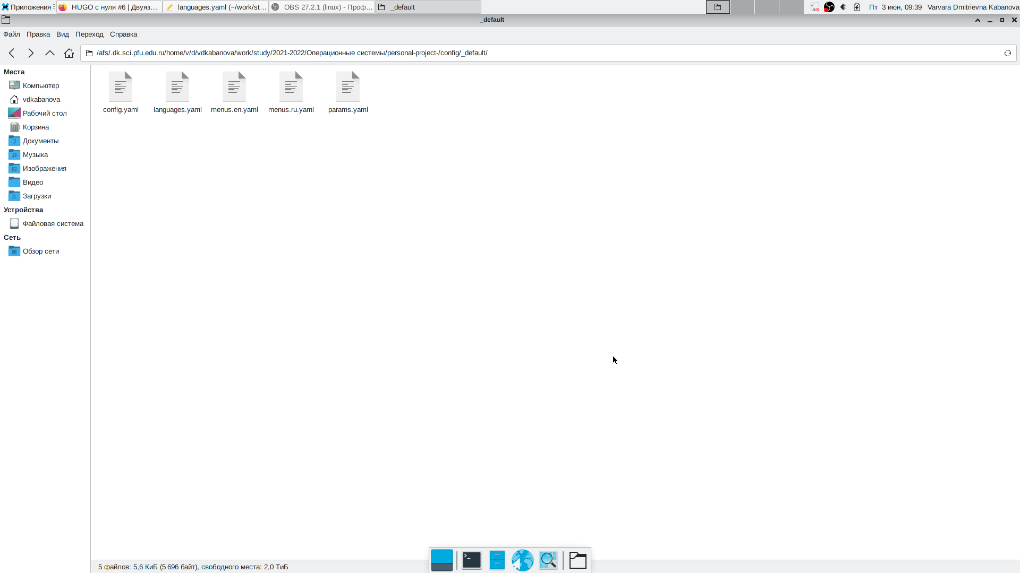

Рис. 4: рис.4

Вношу изменения в файл menus.ru.yaml, перевожу заголовки на русский язык (рис. 5)

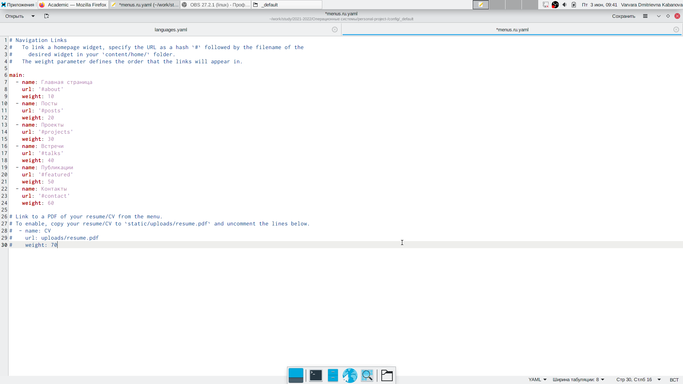

Рис. 5: рис.5

В папке ~/work/study/2021-2022/Операционные системы/personal-project-/content/home создаю две подпапки en и ru, в каждую из которых к~/work/study/2021-2022/Операционные системы/personal-project- копирую все файлы, которые находились в самой папке home(рис. 6-7)

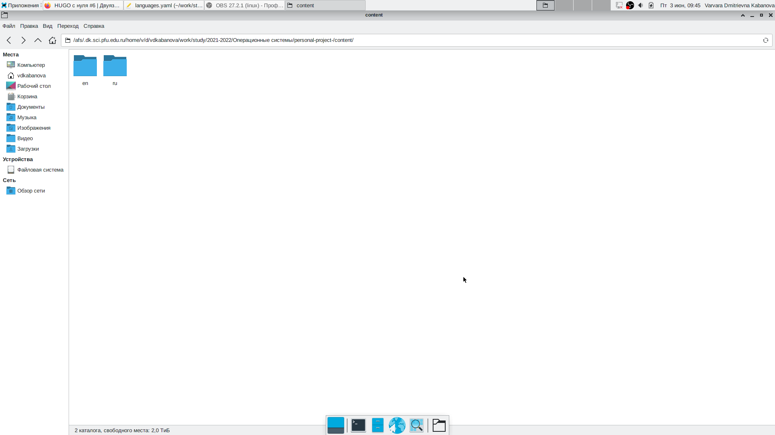

Рис. 6: рис.6

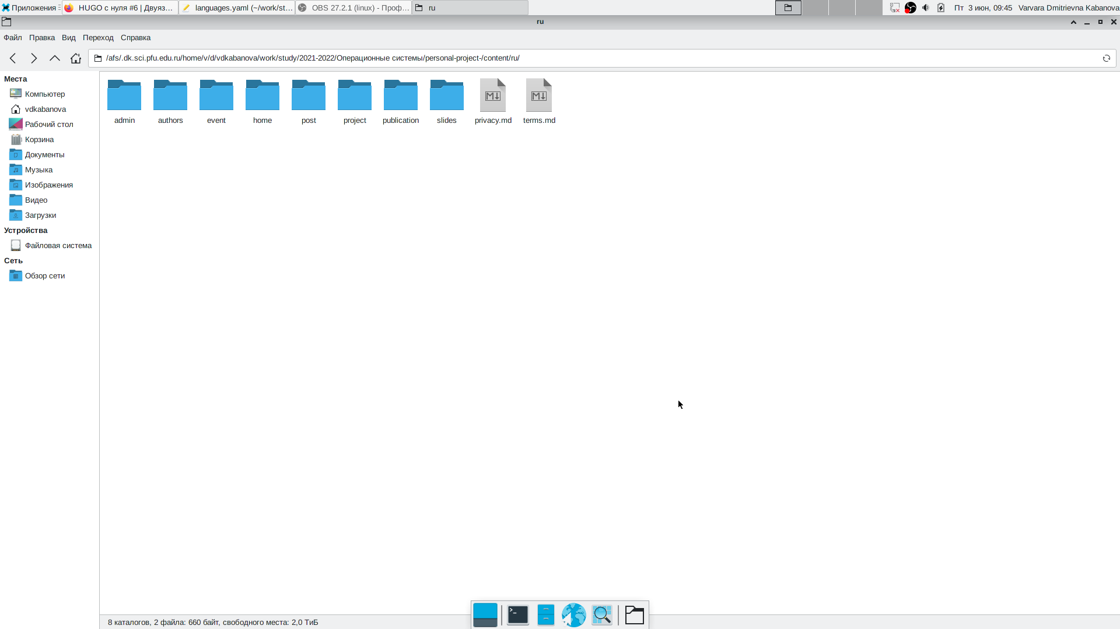

Рис. 7: рис.7

В папке ~/work/study/2021-2022/Операционные системы/personal-project-/content/en/authors/admin редактирую файл _index.md. Меняю русский текст на английский (рис.8-9)

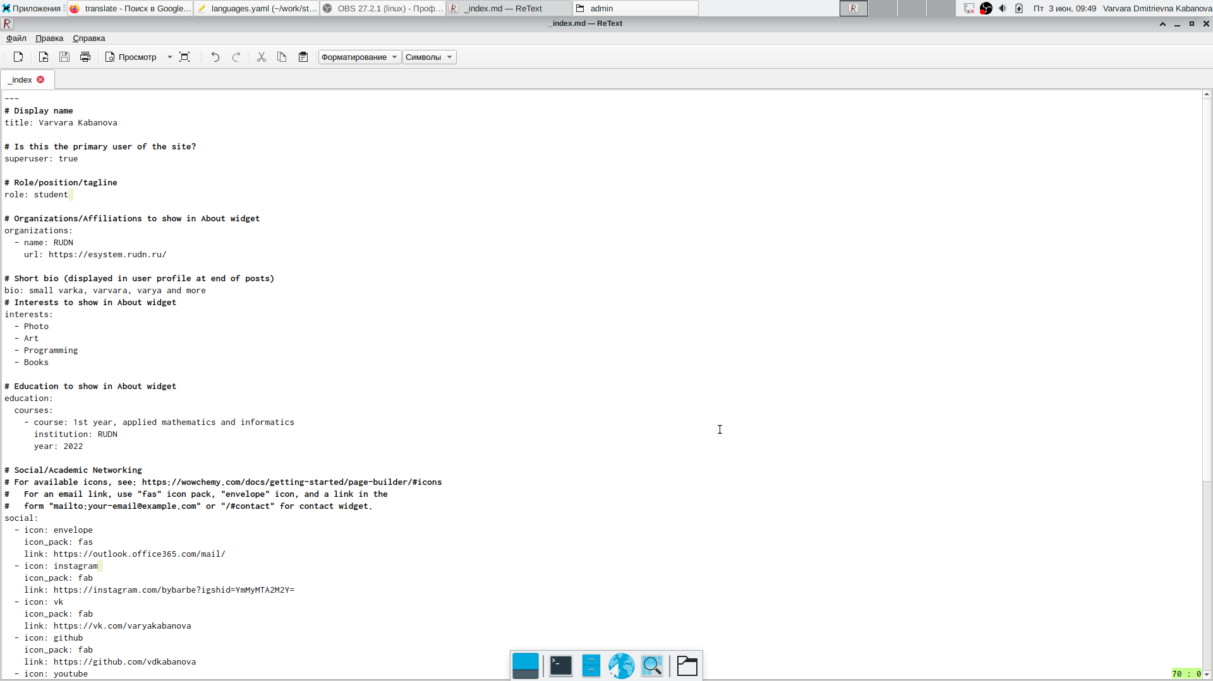

Рис. 8: рис.8

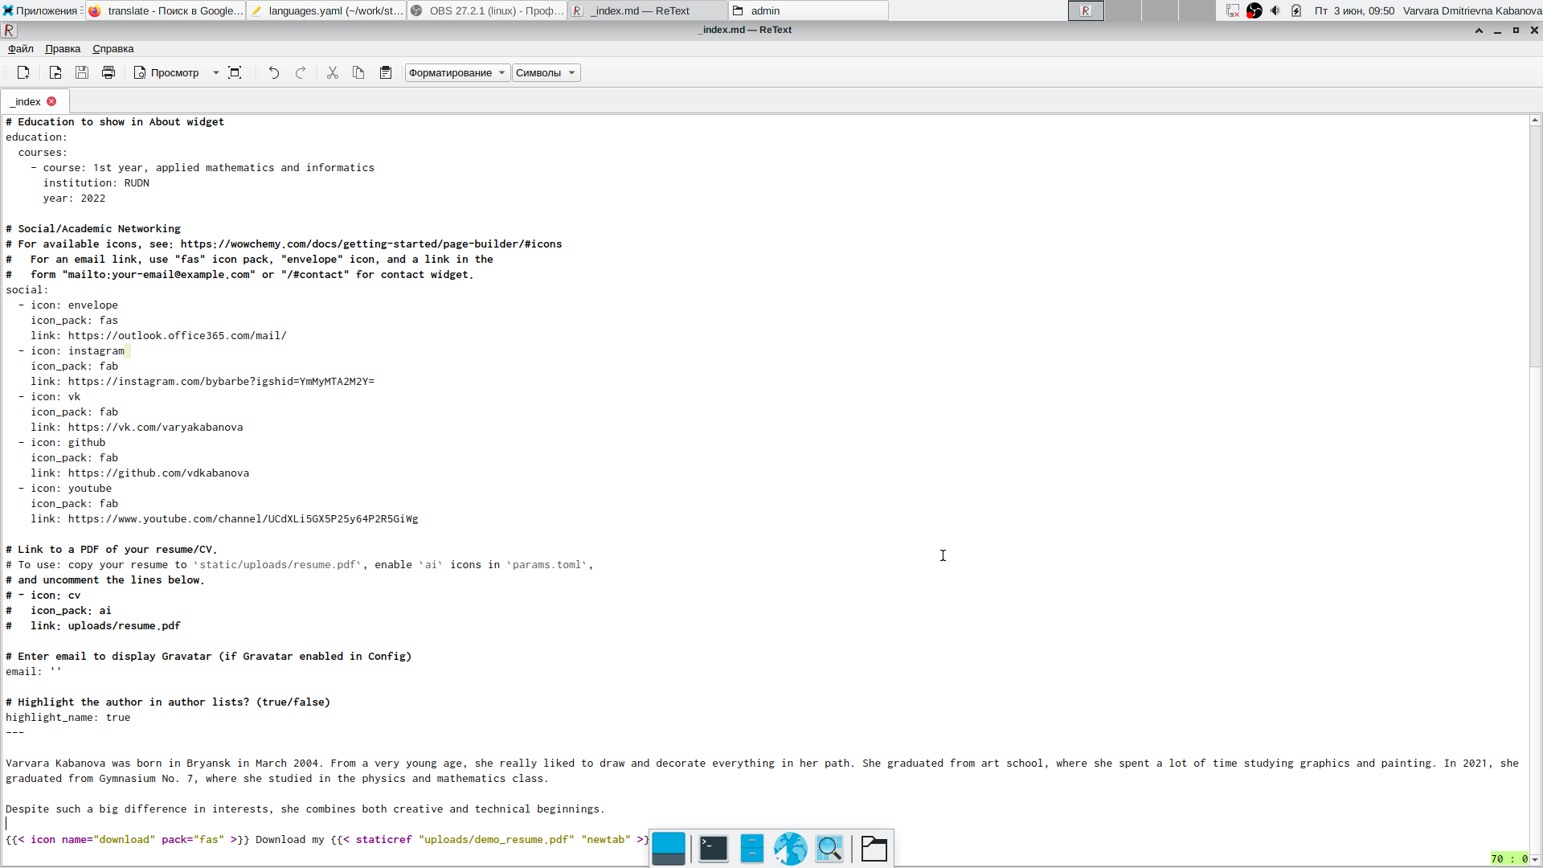

Рис. 9: рис.9

В основной папке проекта ~/work/study/2021-2022/Операционные системы/personal-project- создаю папку i18n, куда помещаю два файла en.yaml и ru.yaml, скачанных с сайта wowchemy.com (рис.10)

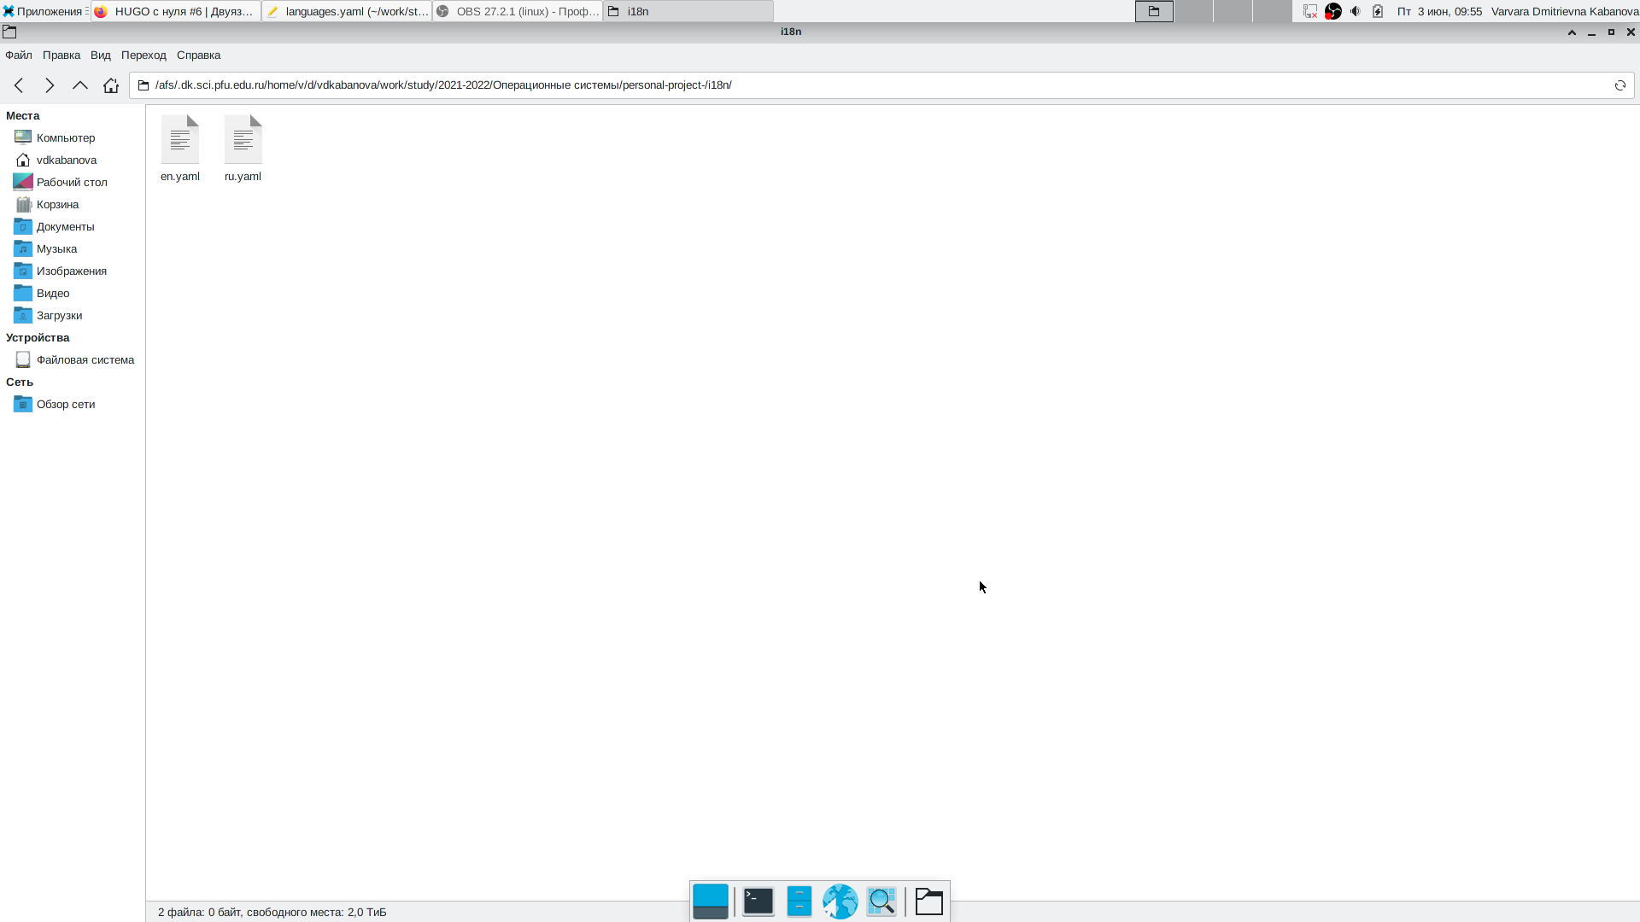

Рис. 10: рис.10

Во всех файлах папки ~/work/study/2021-2022/Операционные системы/personal-project-/content/en/home/ меняю русский текст на английский (рис.11-15)

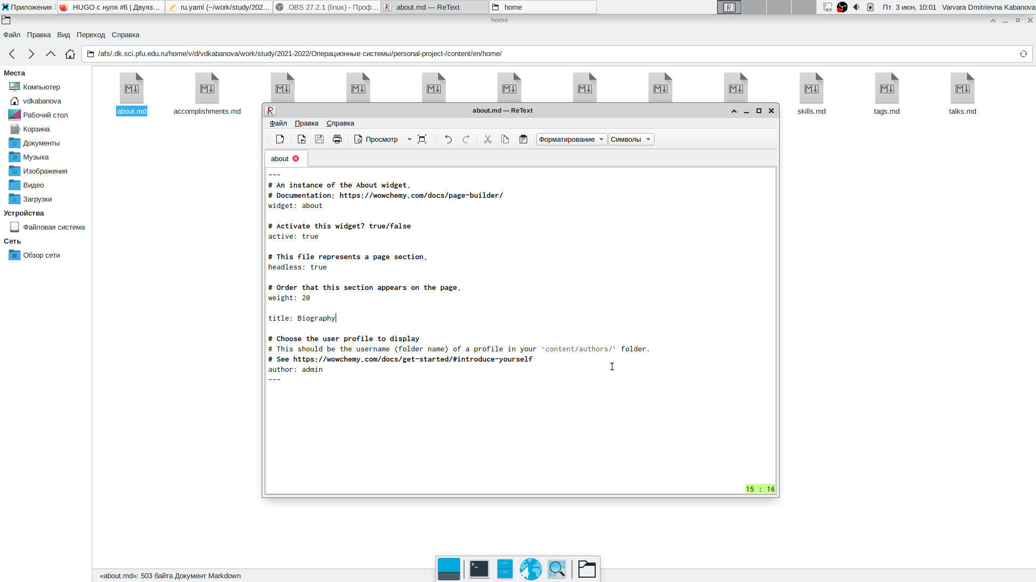

Рис. 11: рис.11

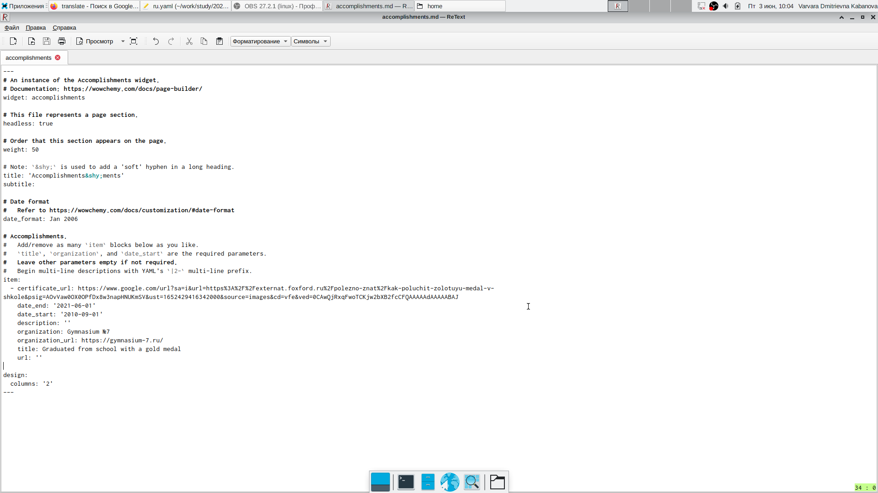

Рис. 12: рис.12

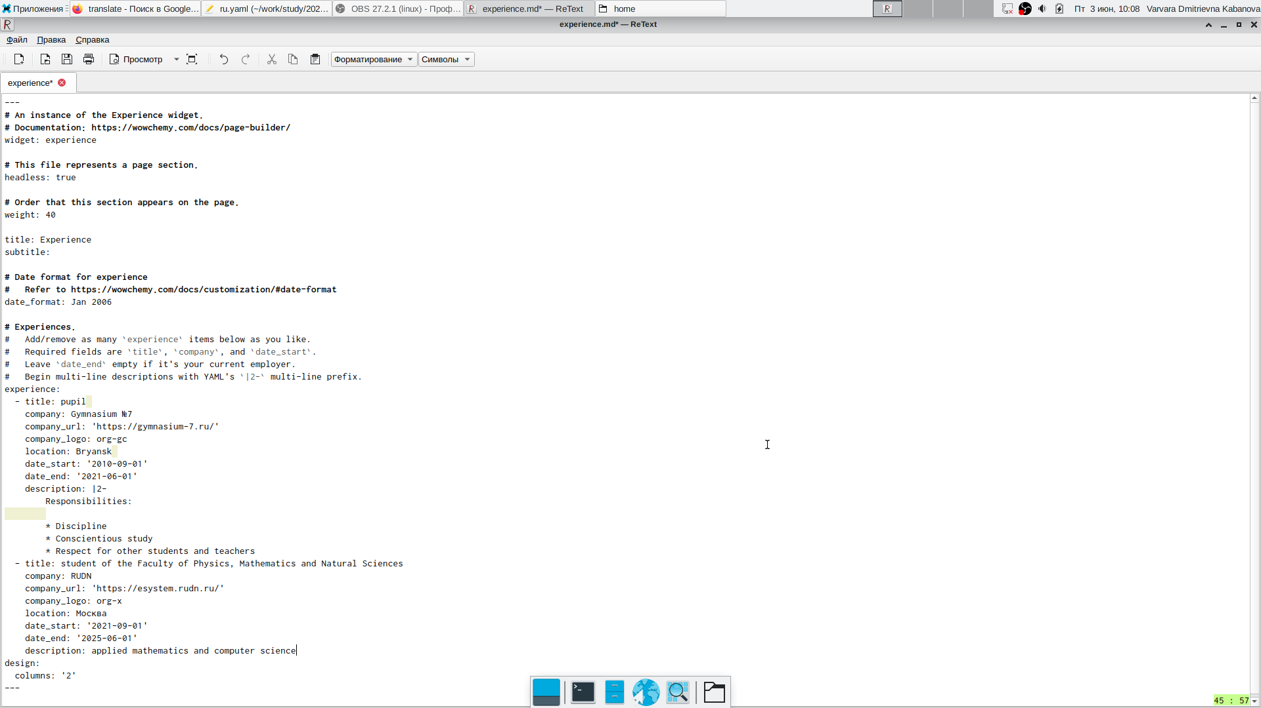

Рис. 13: рис.13

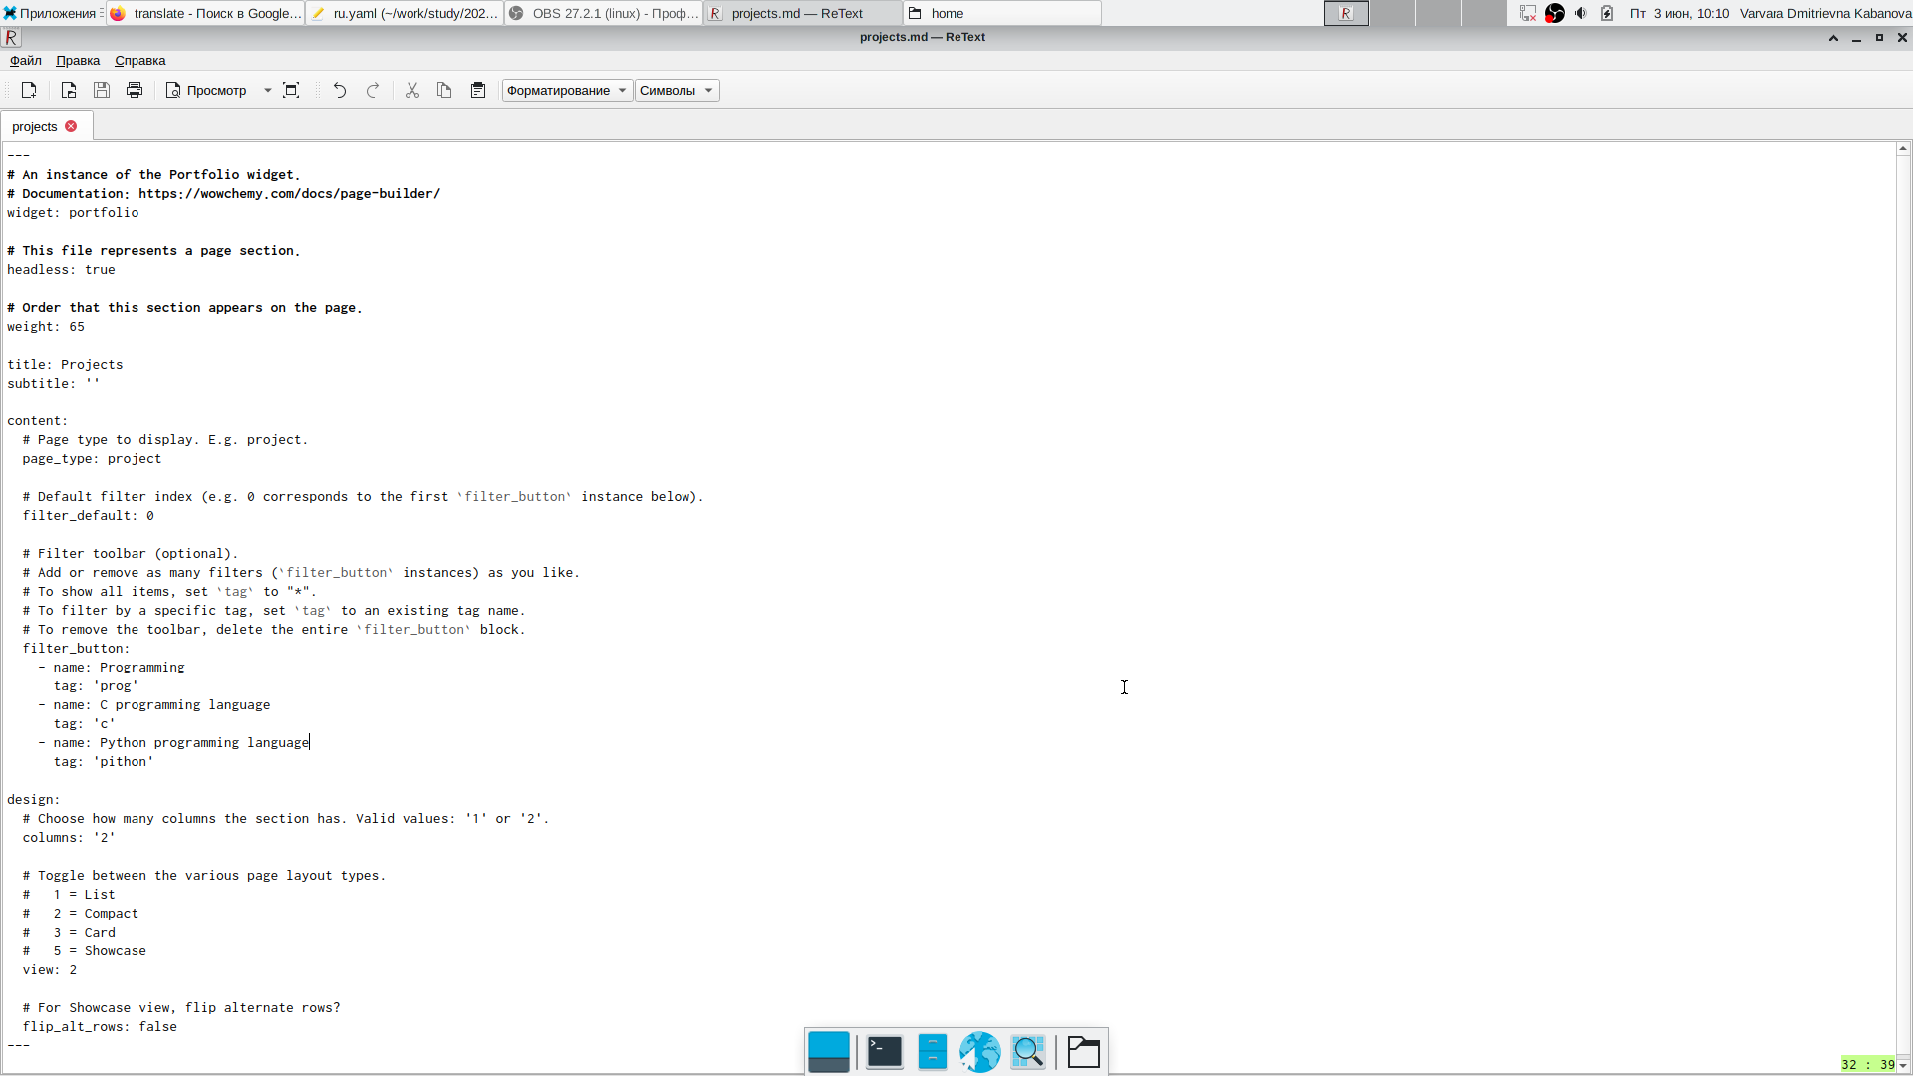

Рис. 14: рис.14

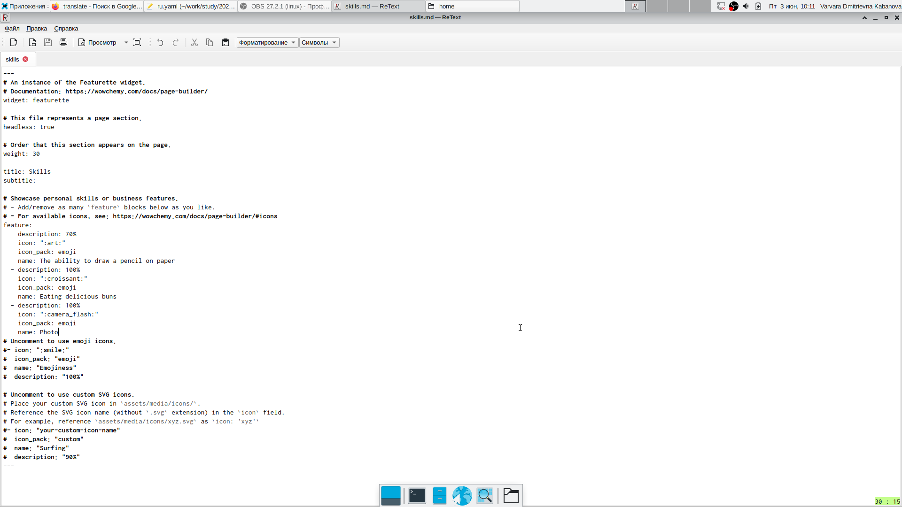

Рис. 15: рис.15

В папке vdkabanova/work/study/2021-2022/Операционные системы/personal-project-/content/en/post меняю текст всех постов, также перевожу их на английский (рис.16-23)

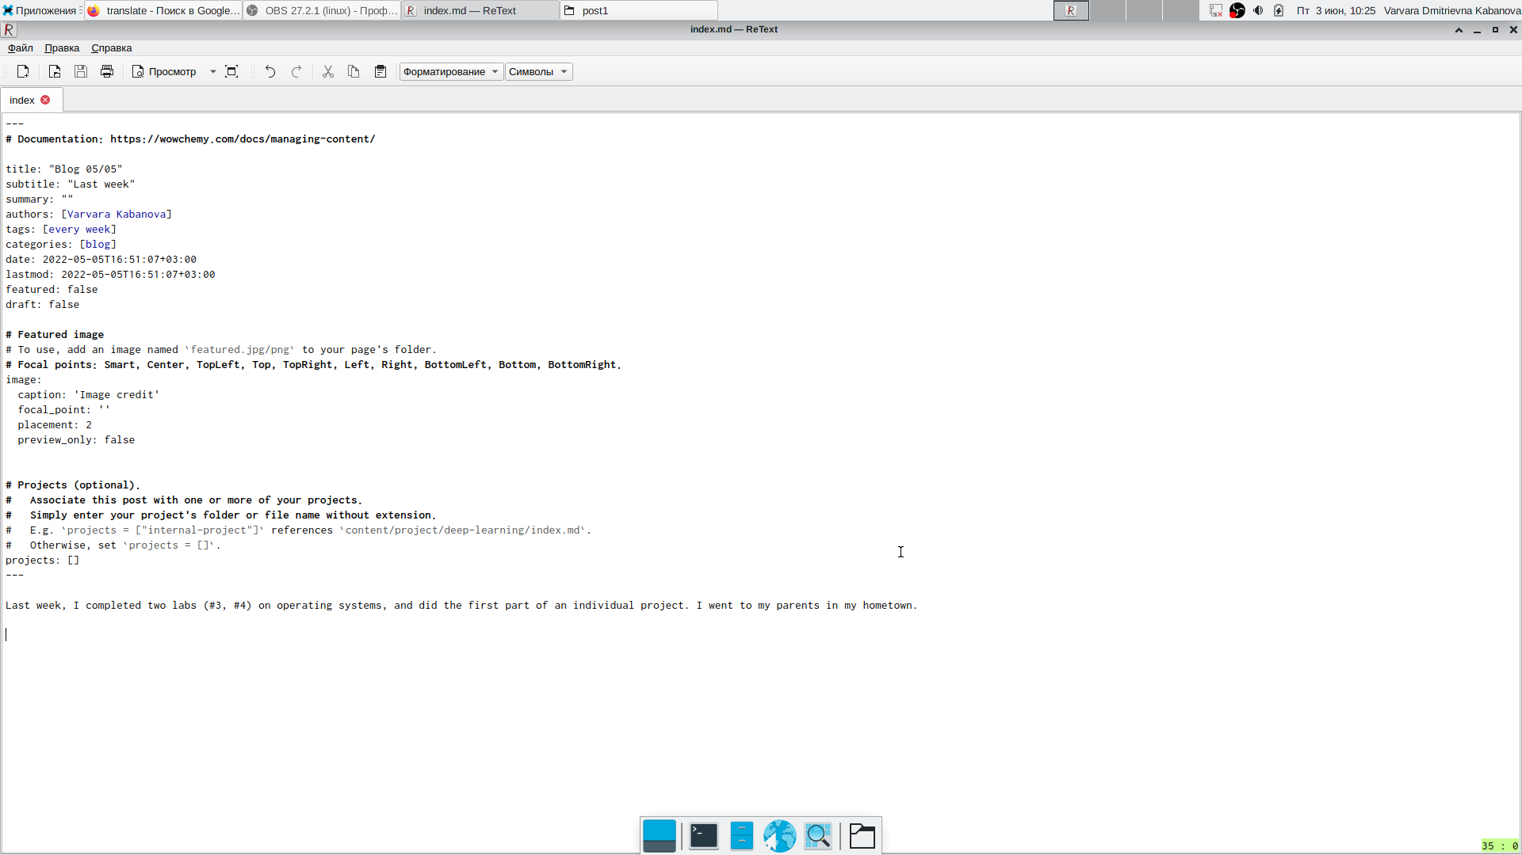

Рис. 16: рис.16

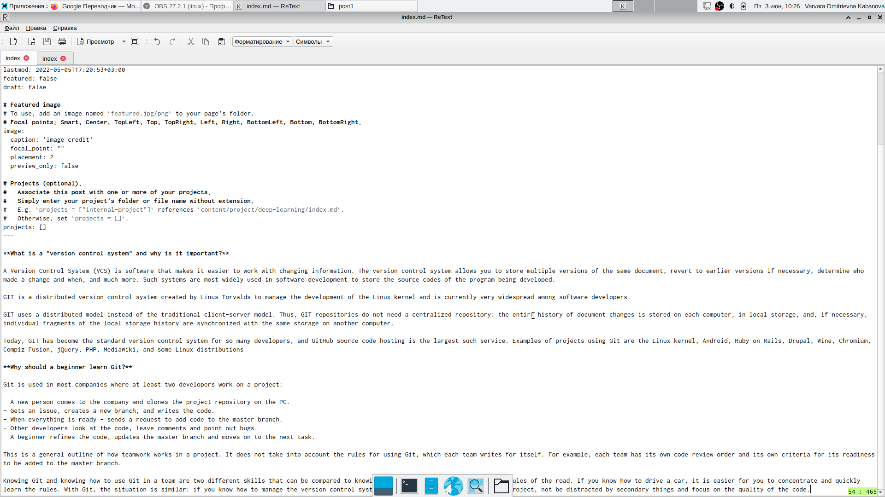

Рис. 17: рис.17

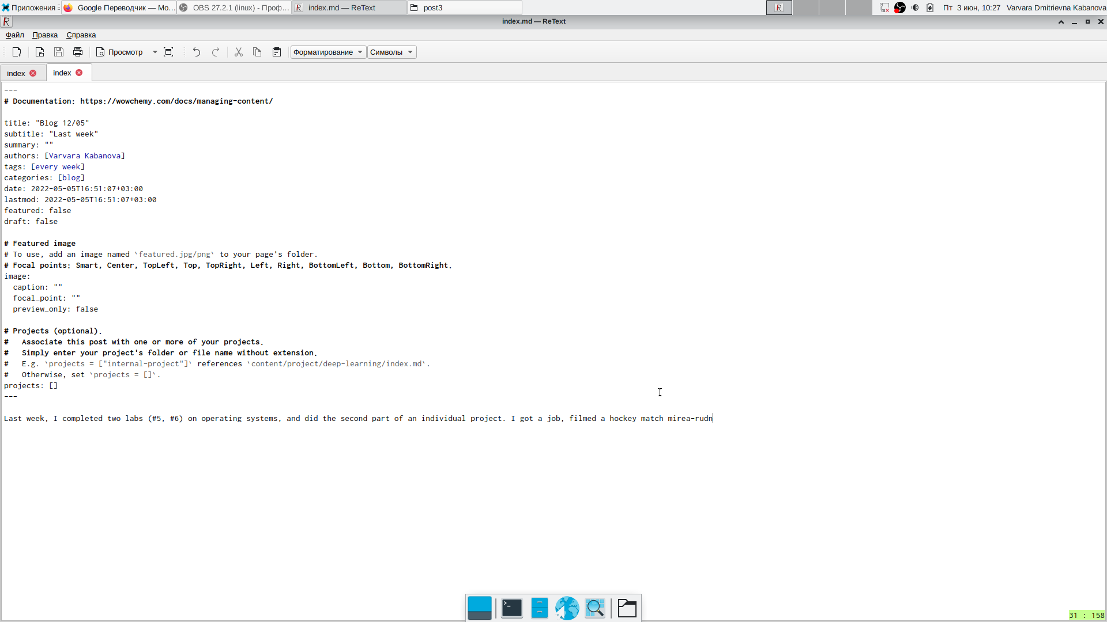

Рис. 18: рис.18

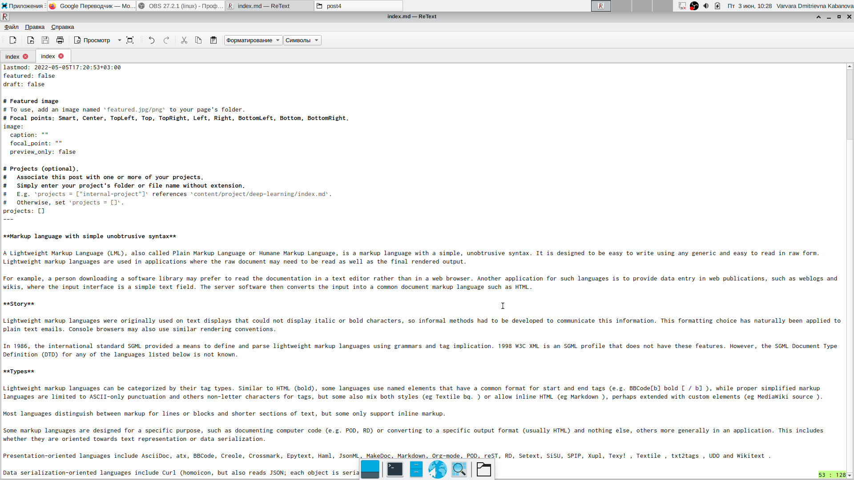

Рис. 19: рис.19

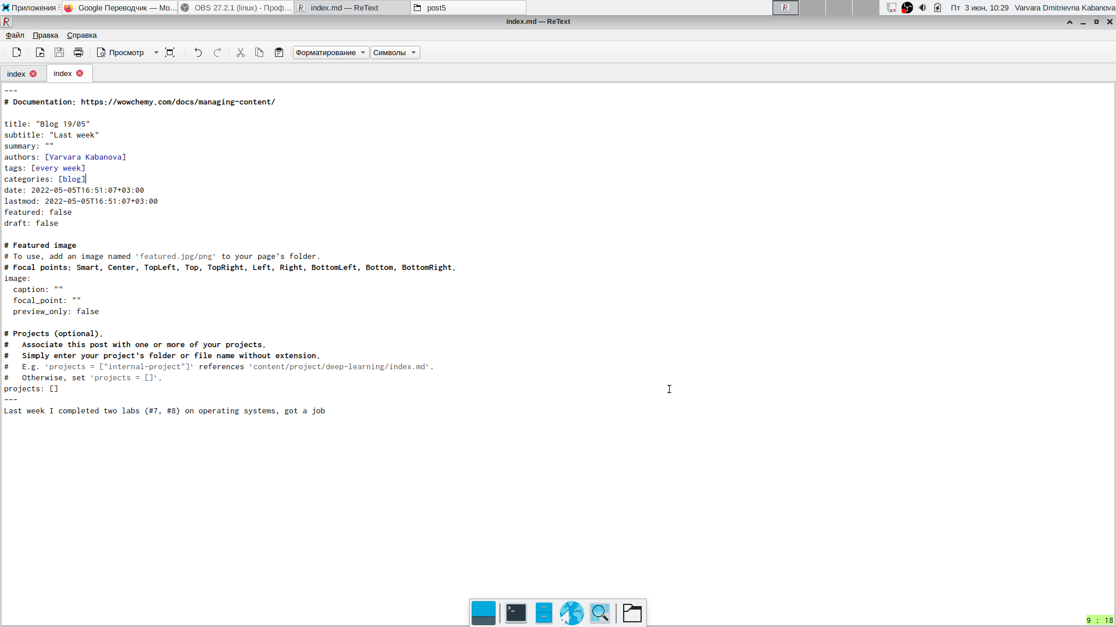

Рис. 20: рис.20

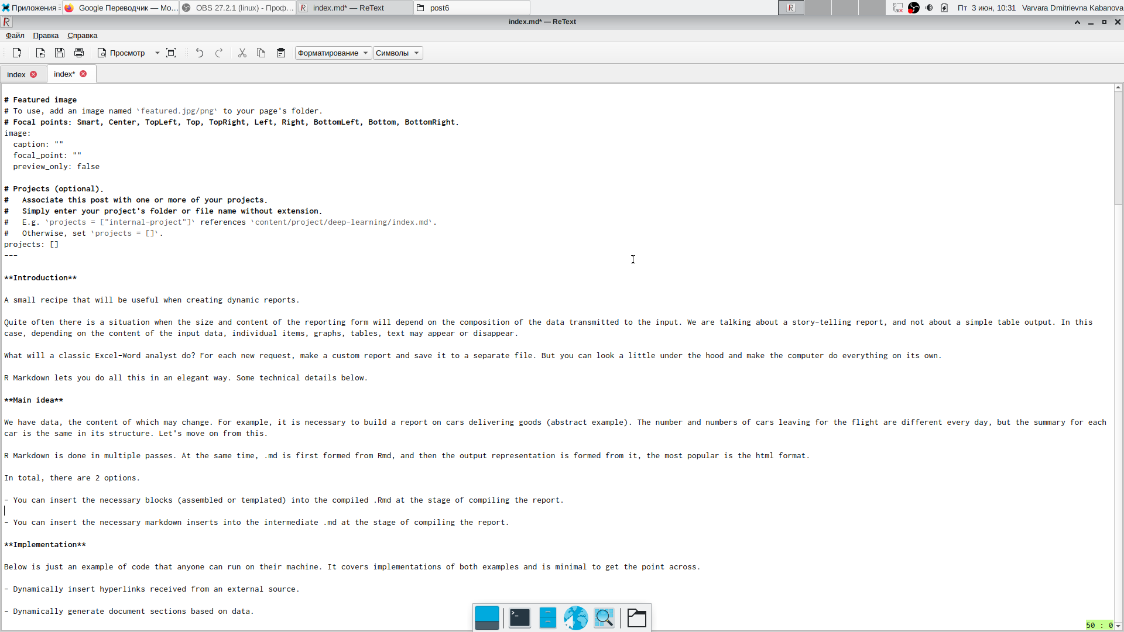

Рис. 21: рис.21

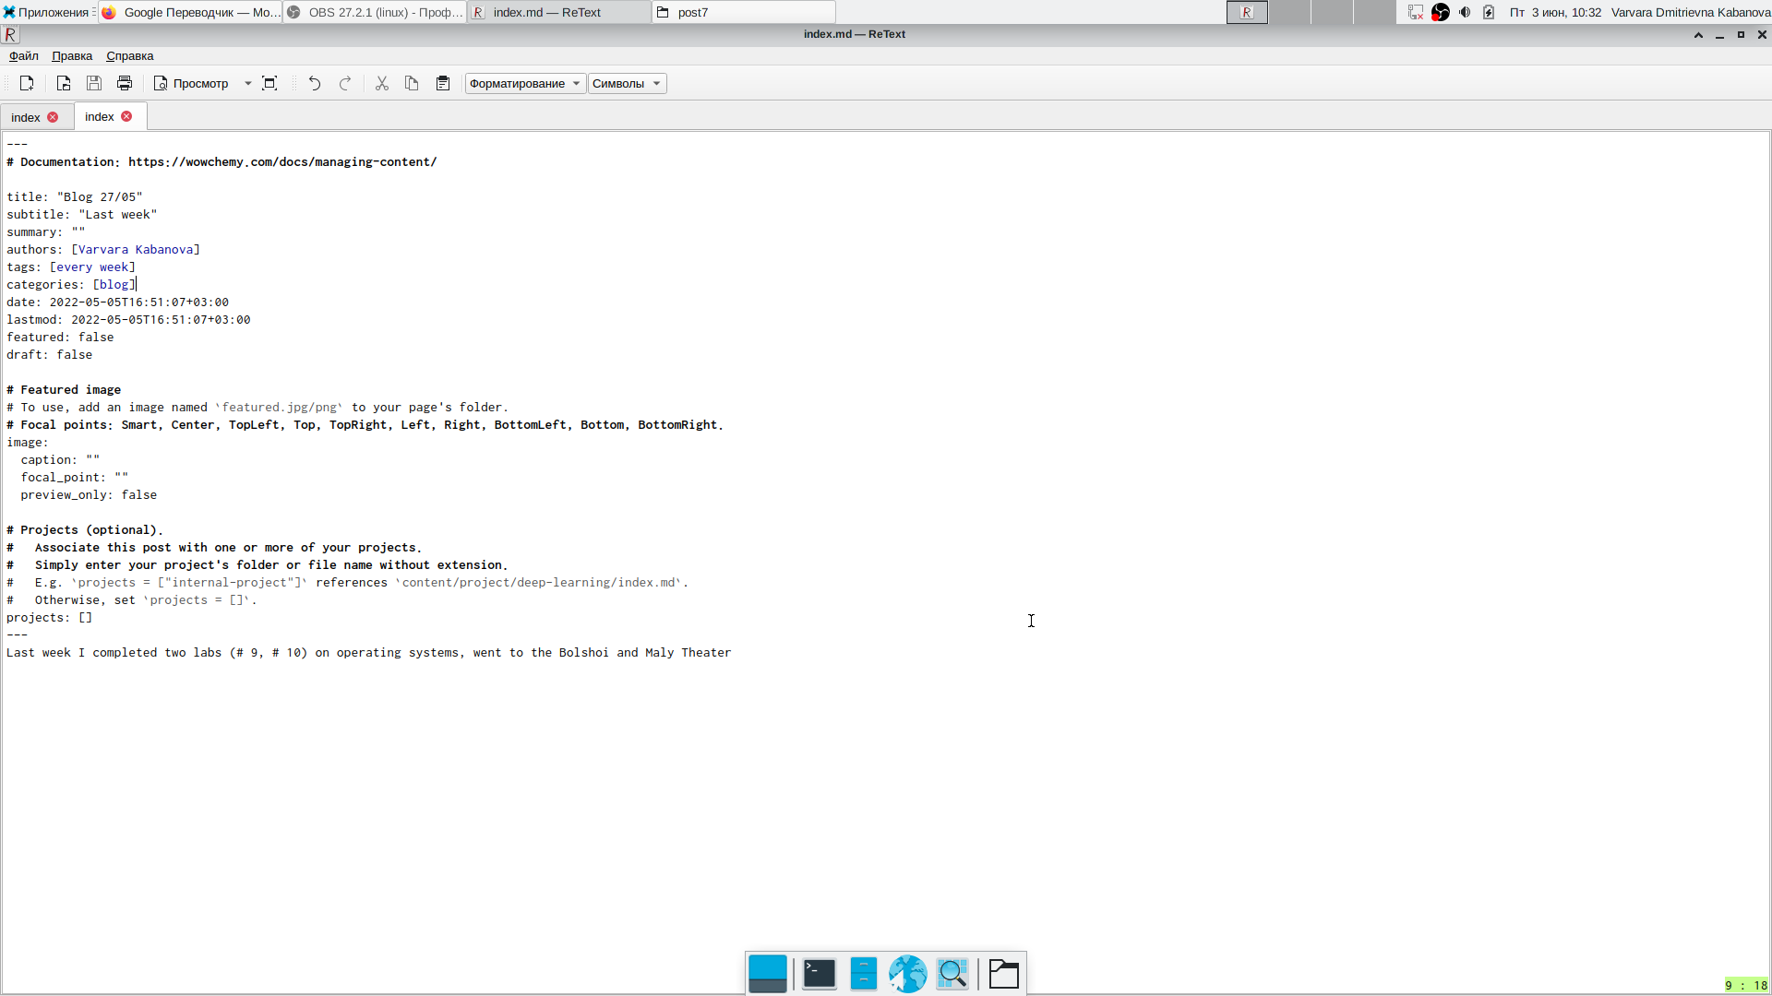

Рис. 22: рис.22

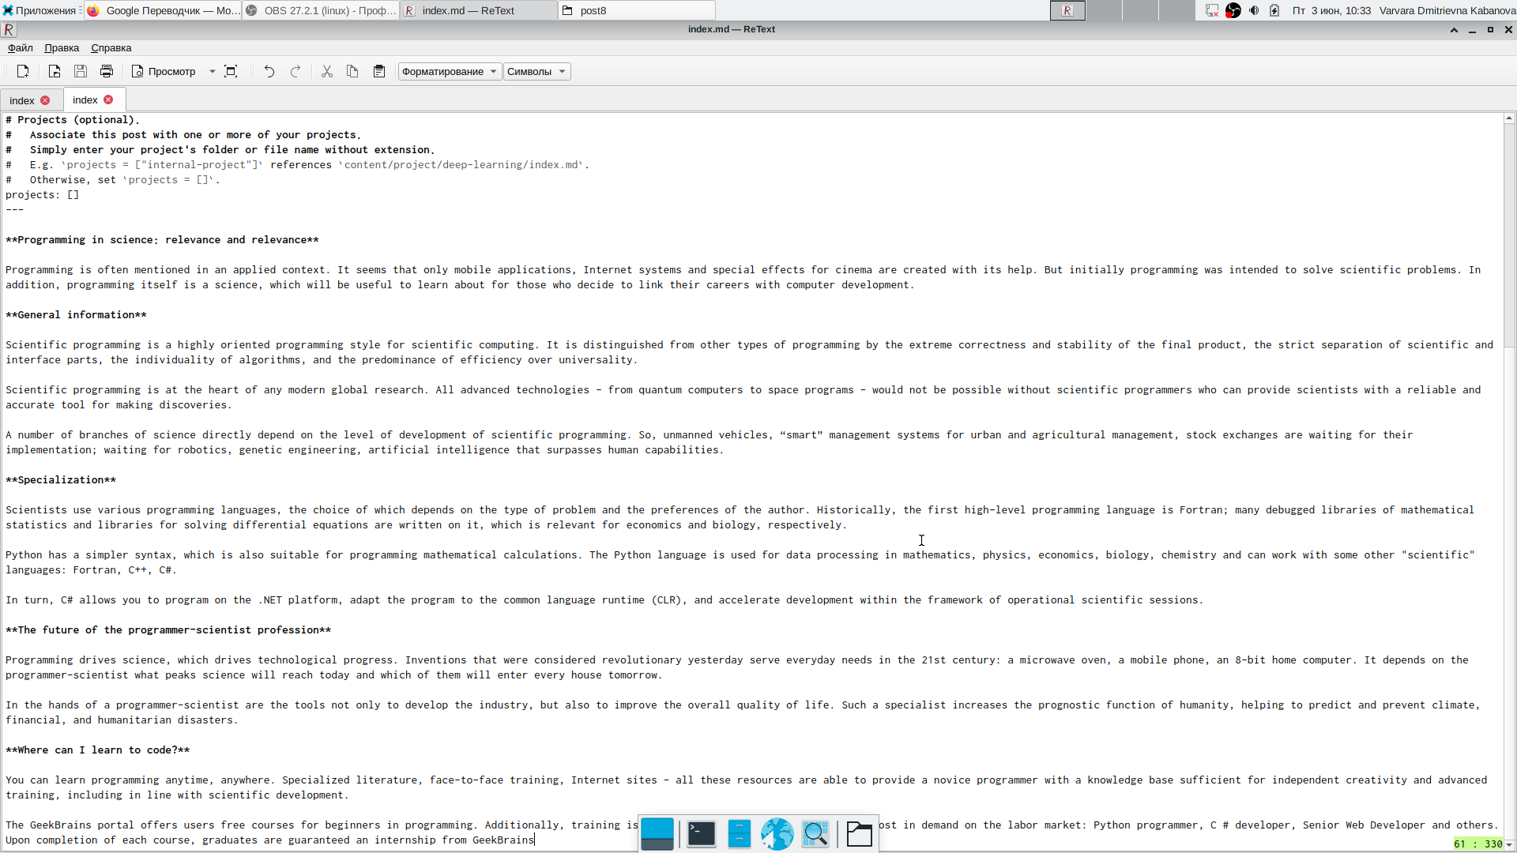

Рис. 23: рис.23

Открываю терминал, с помощью команды ~/bin/hugo server проверяю исправность работы сервера и не допустила ли я ошибок. Вызываю ~/bin/hugo. Перехожу по ссылке, сгенерированной с помощью команды ~/bin/hugo server, здесь с нашим сайтом будут происходить все первоначальные изменения (после каждого вызова команды ~/bin/hugo server). Отправляю все на гитхаб. Посмотрим, что изменилось (рис.24-27)

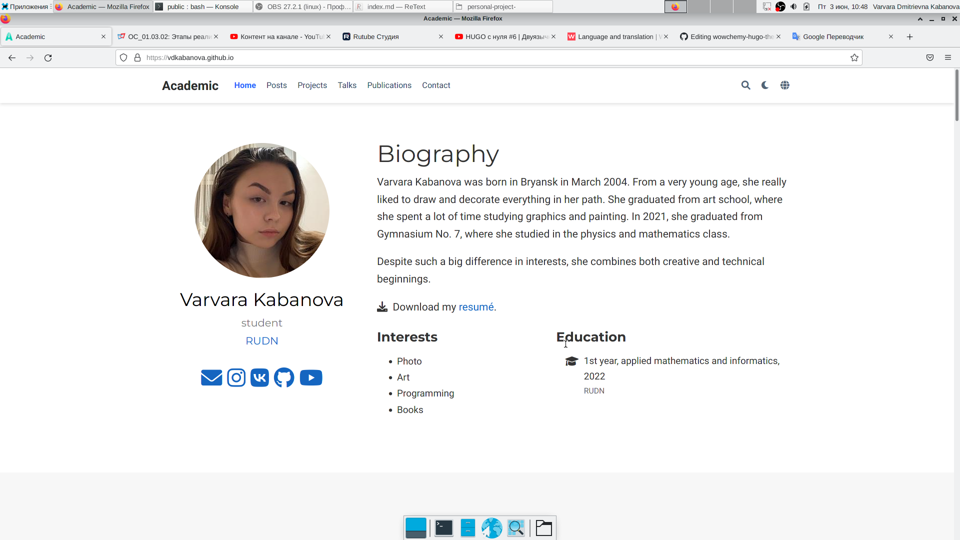

Рис. 24: рис.24

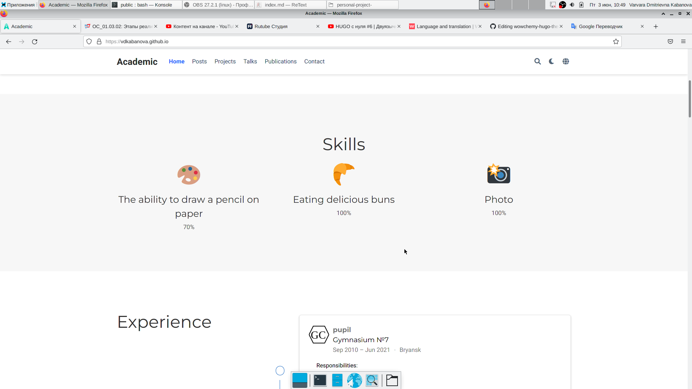

Рис. 25: рис.25

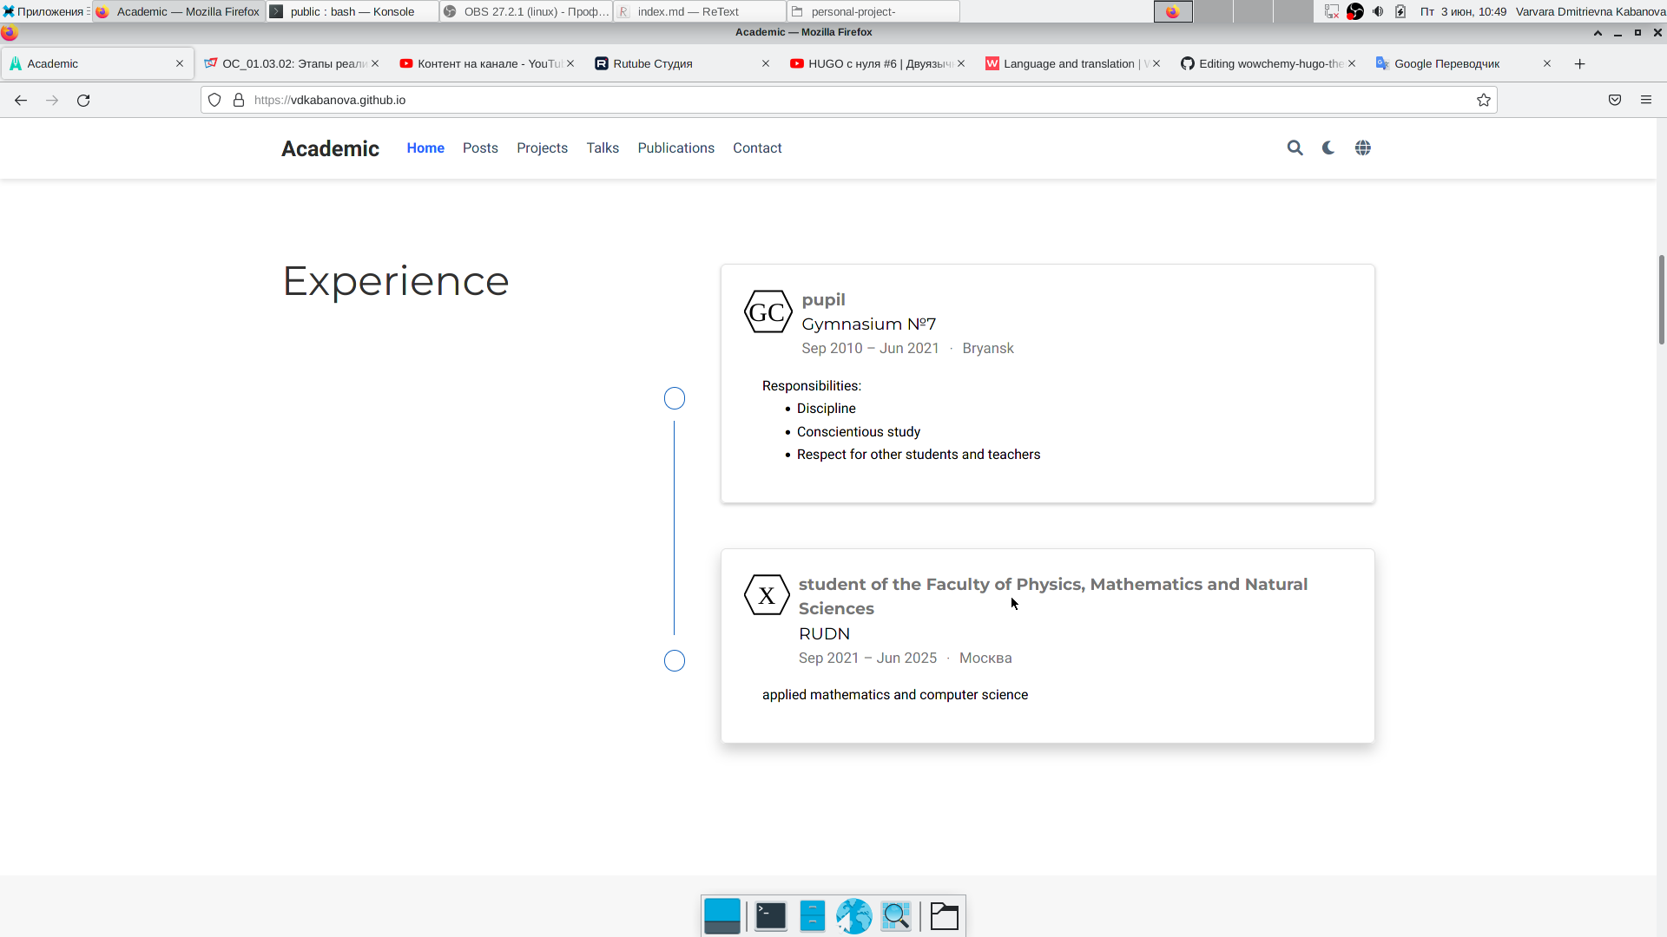

Рис. 26: рис.26

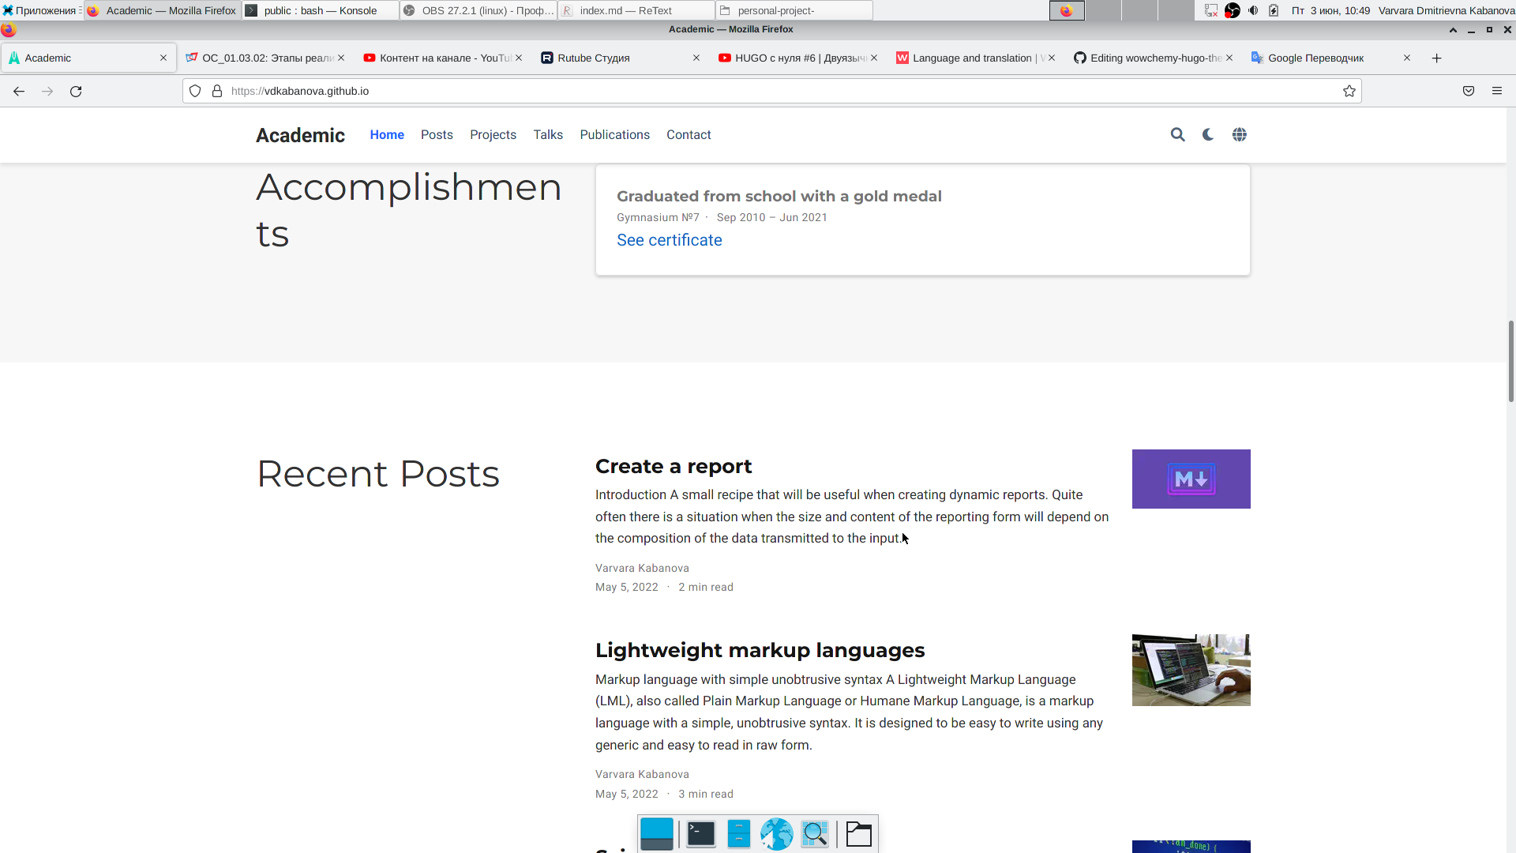

Рис. 27: рис.27

# 3 Выводы

В ходе выполнения данной лабораторной работы я научилась размещать двуязычный сайт на гитхаб, сделала поддержку английского и русского языков, разместила элементы сайта на обоих языках, разместила контент на обоих языках, сделала пост по прошедшей неделе, а также пост на тему по выбору (на двух языках).